Упражнения для снятия стресса и рекомендации для успешной подготовки и сдачи ОГЭ и ЕГЭ

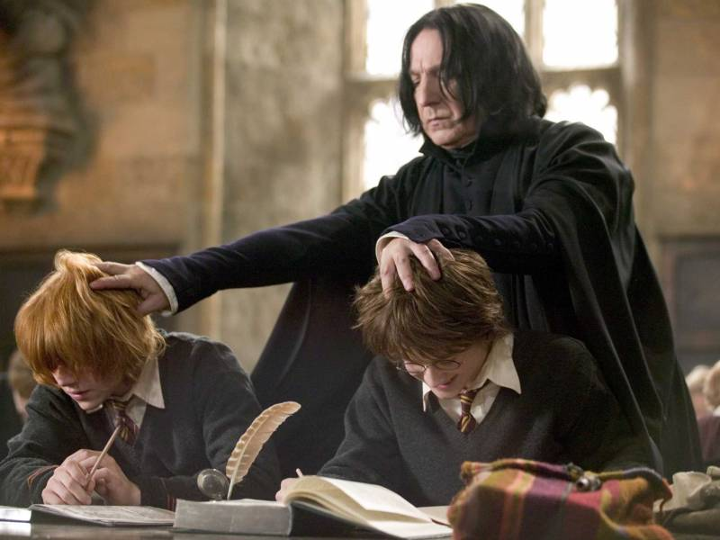

Для родителей и выпускников

МБОУ «Школа №135»

Упражнение 1.
Этот комплекс очень прост и эффективен, для его выполнения вам не потребуется ничего, кроме стены.
1. Нахмурьте лоб, сильно напрягите лобные мышцы на 10 секунд; расслабьте их тоже на 10 секунд. Повторите упражнение быстрее, напрягая и расслабляя лобные мышцы с интервалом в 1 секунду. Фиксируйте свои ощущения в каждый момент времени.
2. Крепко зажмурьтесь, напрягите веки на 10 секунд, затем расслабьте — тоже на 10 секунд. Повторите упражнение быстрее.
3. Наморщите нос на 10 секунд. Расслабьте. Повторите быстрее.
4. Крепко сожмите губы. Расслабьте. Повторите быстрее.
5. Сильно упритесь затылком в стену, пол или кровать. Расслабьтесь. Повторите быстрее.
6. Упритесь в стену левой лопаткой, пожмите плечами. Расслабьтесь. Повторите быстрее.
7. Упритесь в стену правой лопаткой, пожмите плечами. Расслабьтесь. Повторите быстрее.
Упражнение 2.
Если обстановка вокруг накалена и вы чувствуете, что теряете самообладание, этот комплекс можно выполнить прямо на месте, за столом, практически незаметно для окружающих.
1. Так сильно, как можете, напрягите пальцы ног. Затем расслабьте их.
2. Напрягите и расслабьте ступни ног и лодыжки.
3. Напрягите и расслабьте икры.
4. Напрягите и расслабьте колени.
5. Напрягите и расслабьте бедра.
6. Напрягите и расслабьте ягодичные мышцы.
7. Напрягите и расслабьте живот.
8. Расслабьте спину и плечи.
9. Расслабьте кисти рук.
10. Расслабьте предплечья.
11. Расслабьте шею.
12. Расслабьте лицевые мышцы.
13. Посидите спокойно несколько минут, наслаждаясь полным покоем. Когда вам покажется, что медленно плывете, — вы полностью расслабились.
Упражнение 3.
Это упражнение можно делать в любом месте. Нужно сесть поудобнее, сложить руки на коленях, поставить ноги на землю и найти глазами предмет, на котором можно сосредоточить свое внимание.
1. Начните считать от 10 до 1, на каждом счете делая вдох и медленный выдох. (Выдох должен быть заметно длиннее вдоха).
2. Закройте глаза. Снова посчитайте от 10 до 1, задерживая дыхание на каждом счете. Медленно выдыхайте, представляя, как с каждым выдохом уменьшается и наконец, исчезает напряжение.
3. Не раскрывая глаз, считайте от 10 до 1. На этот раз представьте, что выдыхаемый вами воздух окрашен в теплые пастельные тона. С каждым выдохом цветной туман сгущается, превращается в облака.
4. Плывите по ласковым облакам до тех пор, пока глаза не откроются сами.
Чтобы найти нужный ритм счета, дышите медленно и спокойно, отгораживаясь от всевозможных волнений при помощи воображения. Этот метод очень хорошо ослабляет стресс.
Через неделю начните считать от 20 до 1, еще через неделю — от 30 и так до 50.
Упражнения, которые помогают избавиться от волнений.
• Большим пальцем правой руки слегка нажать точку концентрации внимания, которая расположена в середине левой ладони. Повторить пять раз. То же самое проделать левой рукой на правой ладони. Выполнять упражнение спокойно, не торопясь, соблюдая определенный режим дыхания: при нажатии — выдох, при ослаблении — вдох.
• Сжать пальцы в кулак, загнув внутрь большой палец, он связан с сердечно-сосудистой системой. Сжимать кулак с усилием, спокойно, не торопясь, пять раз. При сжатии — выдох, при ослаблении — вдох. Если выполнять с закрытыми глазами, эффект удваивается.
• Это упражнение способствует запоминанию важных вещей, поэтому оно уместно, например, перед началом экзаменационной работы или перед ответственным выступлением.
• Помогает устранить психическое напряжение, нервное раздражение и упражнение с орехами. Ладонью правой руки слегка прижмите орех к левой ладони и делайте круговые движения против часовой стрелки по всей ладони, начиная со стороны мизинца. И так 2-3 минуты. То же проделайте 2-3 минуты на правой ладони, вращая орех левой ладонью, но уже по часовой стрелке.
• В завершение успокоительной гимнастики слегка помассируйте кончики мизинцев. Будьте уверены — ваши нервы не подведут в ответственный момент.

Что делать, если глаза устали?
УПРАЖНЕНИЕ 1
- Посмотри попеременно вверх – вниз (25 секунд) Влево – вправо (15 секунд)
УПРАЖНЕНИЕ 2
- Напиши глазами свое имя, отчество, фамилию
УПРАЖНЕНИЕ 3
- Попеременно фиксируй взгляд на удаленном предмете (20 секунд), потом на листе бумаги перед собой (20 секунд)
УПРАЖНЕНИЕ 4
- Нарисуй квадрат, треугольник – сначала по часовой стрелке, потом в противоположную сторону

СТИМУЛЯЦИЯ ПОЗНАВАТЕЛЬНЫХ СПОСОБНОСТЕЙ
- Большим и указательным пальцами одной руки с силой сдавливаем фалангу каждого пальца другой руки, начиная с ногтевой фаланги, сначала в тыльно-ладонной, затем в межпальцевой плоскости. Потом меняем руки.
- Большим пальцем правой руки нажимаем на середину левой ладони. С ощутимым нажимом совершать круговые движения от центра ладони к периферии, по спирали с выходом на большой палец. Затем то же другой рукой

Развитие мелкой моторики
Вытяните вперед руку с раскрытой ладонью. Попробуйте прижать к ладони мизинец, остальные пальцы должны быть развернуты
Вращайте руку справа налево и одновременно ногу в противоположную сторону
Положите руки на колени крест – накрест, по команде надо хлопнуть в ладоши, потом опять хлопнуть и поменять руки.

Умение работать с текстом
1. Обзор и просмотр. Ознакомьтесь с оглавлением, просмотрите введение. Найдите резюме (если есть ) - получите представление о книге.
2. Анализ. Задумайтесь: для чего вы читаете книгу? Грамотный читатель извлечет из книги нужную информацию за короткий промежуток времени.
3. Ориентация. Перед прочтением раздела ознакомьтесь с заголовками подразделов. Ваше чтение тогда будет целенаправленным и осмысленным.
4. Активное чтение. По мере чтения выделяйте ключевые мысли, точно формулируйте их на бумаге.
5. Развитие мысли. Опираясь на записи, проверьте насколько хорошо вы усвоили прочитанное. Попробуйте изложить свою точку зрения.
Навыки запоминания.
1. Ключевые фразы и идеи заносим на бумагу. Не выписывайте целые предложения или абзацы.
2. Вводные предложения. Задерживаем на них свое внимание в каждом абзаце. Особенно если абзацы большие.
3. Авторские выводы. Вдумчиво ознакомьтесь с ними.
4. Сигнальные фразы типа подводя итоги, таким образом, суть вопроса состоит. Не пропустите их. Они говорят о важном.
5. Схемы. После прочтения проверьте, что запомнили и отразите свои мысли в виде схемы.
Запоминание напрямую зависит от понимания. Что хорошо понятно, то лучше и быстрее запоминается.

Рекомендации по преодолению стресса:
- Ребенку необходимо делиться своими переживаниями.
- Переключаться на занятия, приносящие удовлетворение.
- Стараться высыпаться и правильно питаться
- Прибегать к процедурам, улучшающим самочувствие (душ, прогулка, физическая разрядка)
- Переключаться на приятные сегодняшние воспоминания
(новости, комплименты, хорошие дела).
- Не боятся плакать
- Постараться принять негативные события как необходимость совершить позитивные действия (по принципу: все, что ни делается, все к лучшему).
- Не создавайте напряжения во взаимоотношениях и не угрожайте.
- Поддерживайте его в момент неуверенности в своих силах.
- Развитие навыков саморегуляции (самовнушение) с целью снятия напряжения.

Психологическая усталость и ее преодоление
Эффективные способы снятия эмоционального напряжения.
- Для многих людей эффективным способом снятия эмоционального напряжения является – разговор
- Негативные эмоции могут быть сняты и с помощью искусства – сочинение стихов, песен, рассказов и т.д.
- Для многих людей естественным и привычным способом является форма снятия напряжения – слезы
- Хорошей профилактикой от стресса является активизация – чувства юмора (ирония, улыбка, смех совершают переоценку значимости событий и помогают преодолевать трудности)
- Выработка в организме активных психогормональных веществ (помогут: дыхательная гимнастика, бег, плавание, массаж, душ и т.д.)

Антистрессовое питание
Мозг человека составляет всего 2-3 % от всей массы человека, 20 % калорий потребляемых нами в день «съедает» мозг
Лучшему запоминанию способствует – морковь.
От напряжения и усталости хорошее средство – лук.
Выносливости способствуют - орехи (укрепляют нервы).
Острый перец, клубника, бананы помогут снять стресс и улучшат настроение.
От нервозности вас избавит – капуста.
Для питания клеток мозга и хорошего кровоснабжения, полезны черника или морская рыба.
Стимулирует работу мозга пища богатая белками – это мясо и рыба.
Сахар – совсем не является средством для повышения работоспособности.
Намного лучше есть не чистый сахар, а продукты, в котором он находится:
Сухофрукты, орехи, семечки, злаки, горький шоколад и т.д.
Капсулы с рыбьим жиром рекомендуется принимать в стрессовых ситуациях, в частичности перед экзаменом. Врач подскажет по какой схеме принимать его.
Перед экзаменом лучше всего позавтракать морской рыбой с овощами или чашкой кофе с горьким шоколадом (30 г) вприкуску.

